Почетный гражданин
Троснянского района
Парамохин Сергей Дмитриевич

Звание «Почетный гражданин Троснянского района присвоено Троснянским районным Советом народных депутатов
( Решение от 20 декабря 2023 года №116)

Парамохин Сергей Дмитриевич, родился 3 февраля 1964 года в д. Соборовка, Кромского района Орловской области, образование высшее, в 1986 году закончил Курский сельскохозяйственный институт имени И.И. Иванова по специальности: механизация сельского хозяйства.
Начал трудовую деятельность в июле 1981г. в колхозе «Завет Ильича» Глазуновского района Орловской области, в настоящее время - генеральный директор ООО «Олимп», начальник производства КФХ Парамохина Е.Г. Глазуновского района Орловской области.
Сергей Дмитриевич является человеком с активной гражданской позицией, инициатором строительства мемориала: «Воинам- землякам от благодарных потомков» в д. Соборовка Троснянского района, автором и спонсором проекта «Соборовское поле». Неоднократно награждался почётными грамотами и благодарностями главы Троснянского района.
С начала специальной военной операции Парамохин С.Д. активно помогает бойцам, формирует и отправляет гуманитарные грузы, закупает строительные материалы и доставляет самостоятельно в зону боевых действий.
Сергей Дмитриевич вносит огромный вклад в общее дело сохранения памяти о подвиге защитников нашей Родины, об их стойкости и героизме, проявленными в годы Великой Отечественной войны при защите родной земли от немецко-фашистских захватчиков, его общественная деятельность направлена на патриотическое воспитание подрастающего поколения, помощь и поддержку участников специальной военной операции.
За заслуги по сохранению исторического и культурного наследия, большой вклад в патриотическое воспитание граждан, увековечивание памяти о Победе советского народа в Великой Отечественной войне 1941-1945 годов решением Троснянского районного Совета народных депутатов от 20 декабря 2023 года №116 Парамохину Сергею Дмитриевичу, присвоено звание «Почетный гражданин Троснянского района».

Свидетельство «Почетный гражданин Троснянского района» вручили Глава Троснянского района Артем Владимирович Левковский и председатель Троснянского районного Совета народных депутатов Александр Геннадьевич Кисель 14 мая 2024 года в д. Соборовка
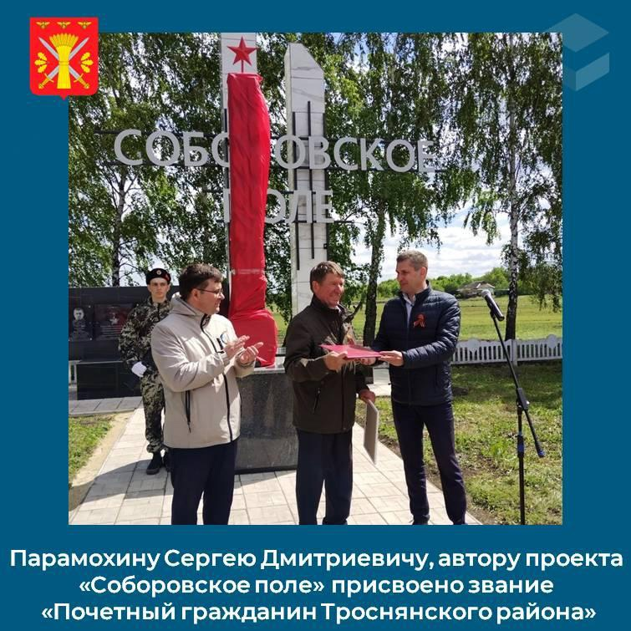
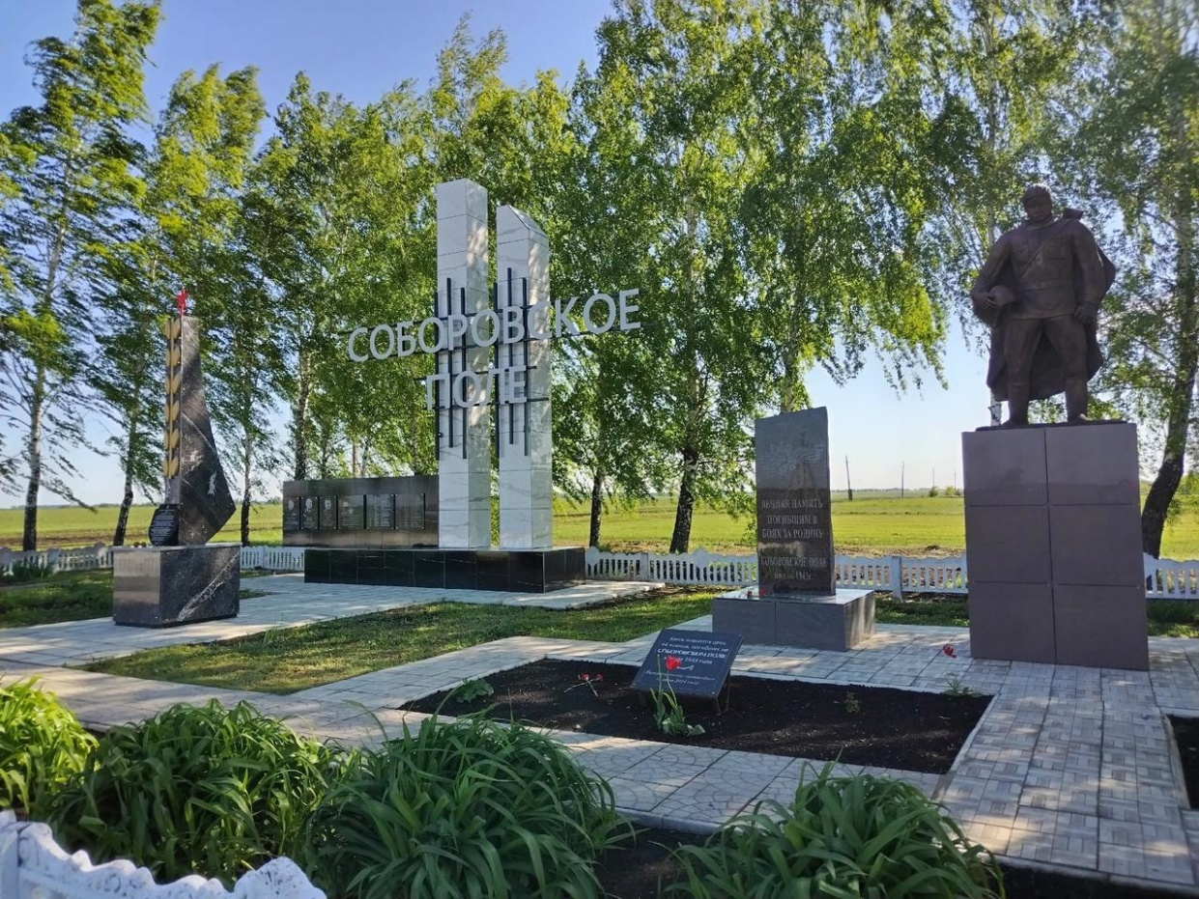
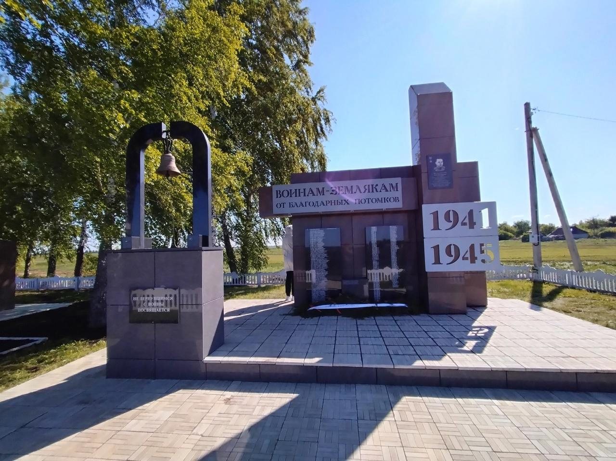
Д. Соборовка Троснянского района Орловской области
